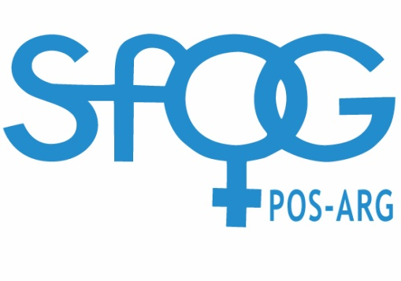

POS-ARG

Arbets- och referensgruppen för Psykosocial

Obstetrik och Gynekologi samt Sexologi

Kallelse till höstmöte 13/11 2014

På SFOGs kansliet Drottninggatan 55, 2tr (tel 08-4400175) Portkod 5411F
kl. 9.30-16.00.

Torsdagen den 13 november

Förmiddag 9:30-12:30

- Föregående mötesprotokoll
- Tips från landet runt (ta med något du kan dela med oss andra)
- SFOG: styrelsenytt, SFOG-veckan, Verksamhetschefsmötet
- SFOG-Kurser: Rapport från kurser 2014, planer till våren och hösten 2015
- Arg-rapporter – lägesbeskrivning Sexologi rapporten.
- Falldiskussion ( ta med egna fall som du vill diskutera)
- Övriga frågor, kongresser och litteraturtips

Gemensam lunch kl. 12:30-13:30

Eftermiddagen 13:30 -16:00

Sexualitet hos kvinnor med HIV.
Karl Norwald, Auktoriserad Sexolog, Kurator, Enheten för Sexuell hälsa,SöSAM, Södersjukhuset

Väl mött!

Katri Nieminen, ordförande och Lena Moegelin sekreterare
Ps Anmäl dig till lena.moegelin@sodersjukhuset.se före den 3 /11

